LAPORAN AKHIR

TUGAS AKHIR CIBURUY DESK

Disusun sebagai salah satu tugas

mata kuliah OOP I



Raditya Prirahmadian – 140810160009

Ilham Kusuma Aji – 140810160021

Santo Joosten Malau – 140810160035

Shofiyyah Nadhiroh – 140810160057

Patricia Joanne – 140810160065

Dikumpulkan tanggal

2 November 2017

PROGRAM STUDI S-1 TEKNIK INFORMATIKA

FAKULTAS MATEMATIKA DAN ILMU PENGETAHUAN ALAM

UNIVERSITAS PADJADJARAN

2017

**BAB I**

**PENDAHULUAN**

* 1. **Latar Belakang**

Ciburuy Desk adalah aplikasi direktori citra naskah Sunda kuno, dengan fitur untuk memvisulisasikan naskah Sunda kuno, galeri citra non naskah, karya ilmiah terkait riset situs Ciburuy, permainan, transliterasi, indeksasi, dan mesin pencari. Aplikasi desktop ini merupakan wujud pelestarian budaya yang dikhususkan untuk naskah yang ada di Situs Ciburuy. Aspek penting yang ada pada aplikasi ini adalah keamanan citra (kriptografi), fingerprint, dan eAutheticfication.

Untuk tugas akhir ini kelompok kami memilih galeri citra non naskah dan mesin pencari. Berikut ini kami laporkan hasil diskusi dan eksplorasi kelompok kami sejauh ini.

* 1. **Dasar Teori**

**Kriptografi** adalah suatu ilmu yang mempelajari bagaimana cara menjaga agar data atau pesan tetap aman saat dikirimkan, dari pengirim ke penerima tanpa mengalami gangguan dari pihak ketiga. Menurut Bruce Scheiner dalam bukunya "*Applied Cryptography*", kriptografi adalah ilmu pengetahuan dan seni menjaga message-message agar tetap aman (secure). Selain pengertian tersebut terdapat pula pengertian ilmu yang mempelajari teknik-teknik matematika yang berhubungan dengan aspek keamanan informasi seperti kerahasiaan data, keabsahan data, integritas data, serta autentikasi data [A. Menezes, P. van Oorschot and S. Vanstone - *Handbook of Applied Cryptography*]. Tidak semua aspek keamanan informasi ditangani oleh kriptografi.

Ada empat tujuan mendasar dari ilmu kriptografi ini yang juga merupakan aspek keamanan informasi yaitu:

* Kerahasiaan, adalah layanan yang digunakan untuk menjaga isi dari informasi dari siapapun kecuali yang memiliki otoritas atau kunci rahasia untuk membuka/mengupas informasi yang telah disandi.
* Integritas data, adalah berhubungan dengan penjagaan dari perubahan data secara tidak sah. Untuk menjaga integritas data, sistem harus memiliki kemampuan untuk mendeteksi manipulasi data oleh pihak-pihak yang tidak berhak, antara lain penyisipan, penghapusan, dan pensubsitusian data lain kedalam data yang sebenarnya.
* Autentikasi, adalah berhubungan dengan identifikasi/pengenalan, baik secara kesatuan sistem maupun informasi itu sendiri. Dua pihak yang saling berkomunikasi harus saling memperkenalkan diri. Informasi yang dikirimkan melalui kanal harus diautentikasi keaslian, isi datanya, waktu pengiriman, dan lain-lain.
* Non-repudiasi, atau nirpenyangkalan adalah usaha untuk mencegah terjadinya penyangkalan terhadap pengiriman/terciptanya suatu informasi oleh yang mengirimkan/membuat.

Perkembangan komunikasi telah mendorong manusia untuk menyembunyikan informasi yang dimilikinya dari orang lain demi alasan keamanan dan privasi.  
Seseorang yang berusaha untuk mengembangkan dan membuat kode kriptografi disebut *cryptographer*. Sedangkan seseorang yang berusaha memecahkan kode tersebut disebut *cryptanalists*.

Mesin **fingerprint** adalah mesin untuk memberikan data otomatis yang cepat seperti absensi karyawan, akses pintu atau ruangan dengan menggunakan sidik jari. Pengertian fingerprint adalah aplikasi yang didesain untuk memenuhi kebutuhan data yang cepat dengan menggunakan verifikasi sidik jari ataupun RFID. Identifikasi sidik jari adalah proses membandingkan dua contoh sidik jari manusia untuk menentukan apakah berasal dari individu yang sama. Paket mesin fingerprint lengkap biasanya berisi software manajemen absensi gratis dan fitur-fitur pelengkap lainnya.

Authentication adalah proses untuk memastikan bahwa pelaku adalah benar-benar pelaku. Proses ini memastikan supaya kalau ada yang mengaku sebagai orang lain bisa terdeteksi sebagai orang lain. Sehingga **eAuthentification** adalah proses untuk memastikan bahwa pelaku yang melakukan sebuah aktivitas di jaringan internet adalah memang pelaku tersebut.

**BAB II**

**PEMBAHASAN**

**2.1. Hasil eksplorasi tahap 1**

Fitur pertama yang kami pilih adalah membuat *image gallery* menggunakan bahasa Java. Berikut ini contoh dari program Javanya.

import javax.swing.*;

import java.awt.*;

import java.awt.event.*;

import java.util.TimerTask;

public class ImageGallery extends Jframe {

private ImageIcon myImage1 = new ImageIcon ("1.jpg");

private ImageIcon myImage2 = new ImageIcon ("2.jpg");

private ImageIcon myImage3 = new ImageIcon ("3.jpg");

private ImageIcon myImage4 = new ImageIcon ("4.jpg");

JPanel ImageGallery = new JPanel();

private ImageIcon[] myImages = new ImageIcon[4];

private int curImageIndex=0;

public ImageGallery(){

ImageGallery.add(new JLabel (myImage1));

myImages[0]=myImage1;

myImages[1]=myImage2;

myImages[2]=myImage3;

myImages[3]=myImage4;

add(ImageGallery, BorderLayout.NORTH);

JButton PREVIOUS = new JButton ("Previous");

JButton PLAY = new JButton ("Play");

JButton STOP = new JButton ("Stop");

JButton NEXT = new JButton ("Next");

JPanel Menu = new JPanel();

Menu.setLayout(new GridLayout(1,4));

Menu.add(PREVIOUS);

Menu.add(PLAY);

Menu.add(STOP);

Menu.add(NEXT);

add(Menu, BorderLayout.SOUTH);

//register listener

PreviousButtonListener PreviousButton = new PreviousButtonListener();

PlayButtonListener PlayButton = new PlayButtonListener();

StopButtonListener StopButton = new StopButtonListener();

NextButtonListener NextButton = new NextButtonListener();

//add listeners to corresponding componenets

PREVIOUS.addActionListener(PreviousButton);

PLAY.addActionListener(PlayButton);

STOP.addActionListener(StopButton);

NEXT.addActionListener(NextButton);

}

public static void main (String [] args){

ImageGallery frame = new ImageGallery();

frame.setSize(490,430);

frame.setVisible(true);

frame.setDefaultCloseOperation(JFrame.EXIT_ON_CLOSE);

frame.setLocationRelativeTo(null);

}

class PreviousButtonListener implements ActionListener {

public void actionPerformed(ActionEvent e){

if(curImageIndex>0 && curImageIndex <= 3){

ImageGallery.remove(0);

curImageIndex=curImageIndex-1;

ImageIcon TheImage = myImages[curImageIndex];

ImageGallery.add(new JLabel (TheImage));

ImageGallery.validate();

ImageGallery.repaint();

}

else {

ImageGallery.remove(0);

ImageGallery.add(new JLabel (myImage1));

curImageIndex=0;

ImageGallery.validate();

ImageGallery.repaint();

}

}

}

class PlayButtonListener implements ActionListener {

public void actionPerformed(ActionEvent e){

// *???*//

}

}

class StopButtonListener implements ActionListener {

public void actionPerformed(ActionEvent e){

// *???*//

}

}

class NextButtonListener implements ActionListener {

public void actionPerformed(ActionEvent e){

if(curImageIndex>=0 && curImageIndex < 3){

ImageGallery.remove(0);

curImageIndex = curImageIndex + 1;

ImageIcon TheImage= myImages[curImageIndex];

ImageGallery.add(new JLabel (TheImage));

ImageGallery.validate();

ImageGallery.repaint();

}

else {

ImageGallery.remove(0);

ImageGallery.add(new JLabel (myImage4));

curImageIndex=3;

ImageGallery.validate();

ImageGallery.repaint();

}

}

}

}

Fitur kedua yang kami pilih adalah mesin pencari menggunakan bahasa Java. Berikut ini contoh dari pembuatannya.

Pertama, melakukan koneksi database dengan Java Netbeans:

1. Siapkan Driver untuk Database yang kita gunakan. Driver ini biasanya disediakan oleh para pengembang database. Untuk mendownloadnya silahkan download langsung di situs resminya. Contoh: untuk driver MySQL bisa di dapatkan di <http://dev.mysql.com>
2. Setting classpath.
3. Load Driver Database. Gunakan syntax berikut:

Class.forName(“com.mysql.jdbc.Driver”);

1. Koneksi dan Panggil URL databasenya.

Connection con=DriverManager.getConnection(url, user, password);

url : URL database

user : username database

password : password database

Untuk MySQL syntaxnya dapat diubah menjadi sebagai berikut:

Connection con = DriverManager.getConnection(“jdbc:mysql:http://localhost/ table_coba”, “root”, “blackonta”);

1. Buat Statement query yang nantinya akan dieksekusi oleh database:

stmt = conn.createStatement();

1. Eksekusi perintahnya

rs = stmt.executeQuery("SELECT * FROM tabel02");

1. Hasil yang didapat bisa kita proses lebih lanjut, dapat langsung ditampilkan dengan System.out.println(); atau mau ditampilkan di Grid untuk GUI Interface
2. Tutup Koneksi.

stmt.close();

conn.close();

Selanjutnya adalah cara pembuatan aplikasi pencarian menggunakan Netbeans pada database yang dibuat menggunakan Microsoft Access:

1. Buatlah database dengan field-field sebagai berikut:

[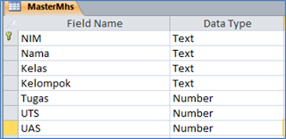](http://2.bp.blogspot.com/-Yovi4teBd94/UATug6hQ7vI/AAAAAAAAARs/Z0Ah_qOYATc/s1600/New+Picture.png)

1. Setelah selesai simpan tabel dengan nama MasterMhs. Kemudian isilah beberapa data seperti gambar berikut ini:

[http://3.bp.blogspot.com/-dtbJhDeJOy4/UATuwUR2hUI/AAAAAAAAAR0/KSrkP4R7nyo/s320/New+Picture+%281%29.png](http://3.bp.blogspot.com/-dtbJhDeJOy4/UATuwUR2hUI/AAAAAAAAAR0/KSrkP4R7nyo/s1600/New+Picture+(1).png)

1. Simpan database DataNilaiMahasiswa pada direktori yang anda ketahui.
2. Buka Folder Control Panel - Administrative Tools - Data Sources (ODBC). Hingga muncul kotak dialog seperti gambar berikut ini:

[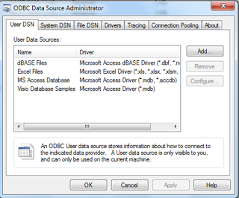](http://4.bp.blogspot.com/-yf_o6afCjk0/UATu_5shGII/AAAAAAAAAR8/PDd8pzgh2Xw/s1600/New+Picture+(2).png)

1. Klik Add... – Pilih Microsoft Access Driver (*.mdb, *accdb) – Klik Finish

[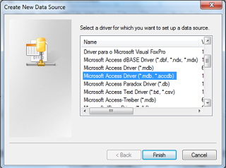](http://1.bp.blogspot.com/-_FgwqBQoypM/UATvLaiow3I/AAAAAAAAASE/vs6gWc7Prdo/s1600/New+Picture+(3).png)

1. Muncul kotak dialog ODBC Microsoft Access Setup – Klik Select

[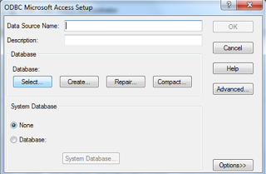](http://1.bp.blogspot.com/-V3T56P0hREM/UATvWtCjLwI/AAAAAAAAASM/PYBvqkFobZM/s1600/New+Picture+(4).png)

1. Carilah file Microsoft Access yang telah kita buat tadi – Klik OK. Jangan lupa closelah program Microsoft Access agar dapat diinputkan pada tahap ini.

[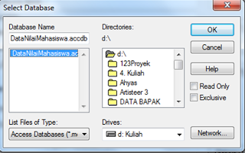](http://4.bp.blogspot.com/-kh187YGBfnU/UATvlJ5L7nI/AAAAAAAAASU/lzUn5BIFNBw/s1600/New+Picture+(5).png)

1. Beri nama Data Source DataNilaiMahasiswa – Klik Advanced – Isi Login Name: admin | Password: admin – Klik OK

[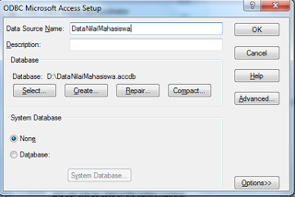](http://2.bp.blogspot.com/-sOiHLnVL0ic/UATvvUcTlqI/AAAAAAAAASc/kL8eFe3jJUQ/s1600/New+Picture+(6).png)

[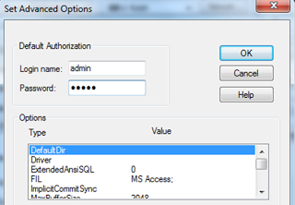](http://4.bp.blogspot.com/-kxw4uplU6_s/UATv7G6Z5oI/AAAAAAAAASk/LA6J_P9RjXs/s1600/New+Picture+(7).png)

Kemudian kita akan membuat Koneksi Pada sisi Java Netbeans. Langkah-langkahnya:

1. Buatlah project seperti biasa dengan nama koneksi

[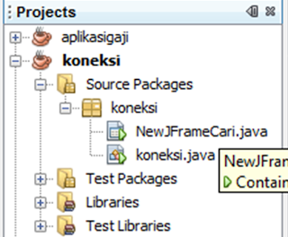](http://3.bp.blogspot.com/-ZBn0DwjGtBI/UATwJNcDTYI/AAAAAAAAASs/oWGM1IP5Yiw/s1600/New+Picture+(8).png)

1. Buatlah sebuah Java class dengan nama koneksi dengan cara klik kanan koneksi – new – java class

[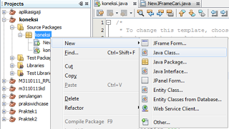](http://4.bp.blogspot.com/-46M2QeehJ2k/UATwa1tO4dI/AAAAAAAAAS0/XTbtsOULH6w/s1600/New+Picture+(9).png)

1. Pada Java Class ketikkan kode program berikut ini:

[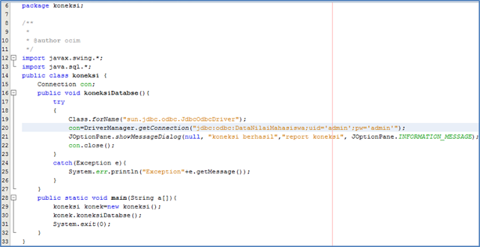](http://1.bp.blogspot.com/-nbqm33CEgis/UATwySdeSbI/AAAAAAAAATE/77kIj8z5z8M/s1600/New+Picture+(10).png)

1. Tekan F11 untuk mengcompile dan jalankan aplikasi dengan menekan tombol F6 pada Keyboard.

Terakhir kita akan membuat program Utama (NewJFrameCari).

1. Buatlah sebuah JFrame Form dengan nama NewJFrameCari dengan cara klik kanan koneksi – new – JFrame Form

[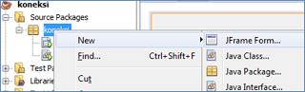](http://2.bp.blogspot.com/-SffX13mndcA/UATxAILilyI/AAAAAAAAATM/UU03kF7APBM/s1600/New+Picture+(11).png)

1. Buatlah design tampilan menggunakan komponen swing pada menu palette seperti gambar berikut ini:

[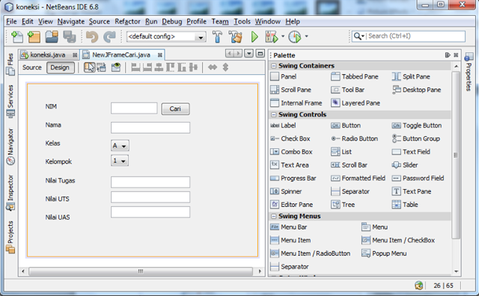](http://2.bp.blogspot.com/-RRNvhsIbUZk/UATxOFMAV2I/AAAAAAAAATU/BGpLBtJNebQ/s1600/New+Picture+(12).png)

Pada JComboBox 1 dan JComboBox 2 isilah item sebagai berikut:

Jcombobox1: isilah A, B, C, D

Jcombobox2: isilah 1, 2, 3, 4, 5, 6

1. Pada JFrame NewJFrameCari ketikkan kode program berikut ini:

[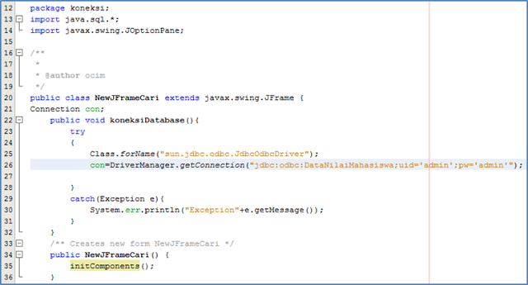](http://2.bp.blogspot.com/-YoIkfgeY8u0/UATxaeAHfUI/AAAAAAAAATc/EJkLXMuo-Bs/s1600/New+Picture+(13).png)

1. Pada jButton1 berilah even Mouse - Mouseclicked kemudian ketikkan kode program berikut ini:

[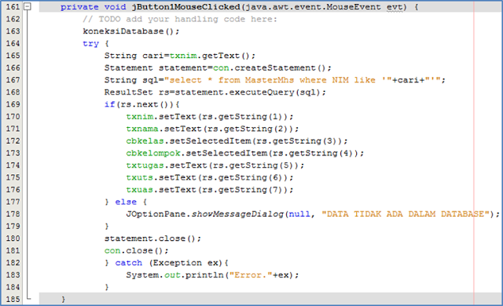](http://4.bp.blogspot.com/-y8C8huU91Yg/UATxo4diqQI/AAAAAAAAATk/9ZW6wwSIu3o/s1600/New+Picture+(14).png)

1. Tekan F11 untuk mengcompile dan jalankan aplikasi dengan menekan tombol F6 pada Keyboard.

Sekarang kita akan menguji coba aplikasinya.

1. Analisa Program Koneksi

[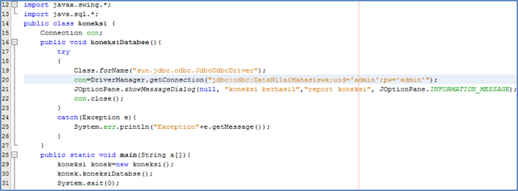](http://2.bp.blogspot.com/-OO5lo7Y1pf0/UATx0k4DQWI/AAAAAAAAATs/tQxJSQG0dGc/s1600/New+Picture+(15).png)

Pada kode program ini mengimport javax.swing dan java..sql. Pada method koneksiDatabase yang tidak mempunyai tipe balikan nilai ini menggunakan struktur kontrol try...catch yang serupa dengan if...else. Struktur kontrol ini digunakan untuk koneksi database. Dapat kita lihat pada kode program di dalam Try mengkonfigurasikan jdbeodbeDriver yang telah kita buat tadi dengan nama database DataNilaiMahasiswa, login name (uid): admin, password (pw): admin. Untuk test koneksi di sini menggunakan bantuan JoptionPane untuk menampilkanya. Apabila koneksi terhubung maka akan muncul kotak dialog report koneksi dengan isi koneksi berhasil seperti kode program dibawah ini:

[http://1.bp.blogspot.com/-8ivGt2Dwobs/UATx-kN8ZfI/AAAAAAAAAT0/G8toqTxkQko/s640/New+Picture+%2816%29.png](http://1.bp.blogspot.com/-8ivGt2Dwobs/UATx-kN8ZfI/AAAAAAAAAT0/G8toqTxkQko/s1600/New+Picture+(16).png)

Apabila koneksi tidak terhubung atau gagal maka akan menjalankan fungsi dari catch yang berisi pesan error.

[http://4.bp.blogspot.com/-wGCiUh68nw4/UATyI09mNMI/AAAAAAAAAUA/ZEXx8hLwYPw/s640/New+Picture+%2817%29.png](http://4.bp.blogspot.com/-wGCiUh68nw4/UATyI09mNMI/AAAAAAAAAUA/ZEXx8hLwYPw/s1600/New+Picture+(17).png)

Apabila database, username, password telah sesuai dan terhubung, maka akan tampil kotak dialog report koneksi yang berisi koneksi berhasil.

[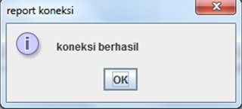](http://2.bp.blogspot.com/-PEd4rwOt5C4/UATySY5rxEI/AAAAAAAAAUI/6Y4P6tRQyIA/s1600/New+Picture+(18).png)

Sedangkan jika pada database, username dan password salah maka akan muncul pesan error seperti gambar berikut ini:

[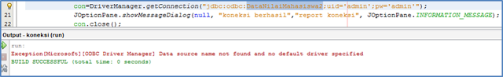](http://1.bp.blogspot.com/-zQiHfDRzfto/UATyf-6UPhI/AAAAAAAAAUQ/s8qD16KJOrg/s1600/New+Picture+(19).png)

Pada program di atas kita coba menyalahkan bagian nama database yaitu mengganti nama database DataNilaiMahasiswa2 sehingga muncul pesan error pada outputnya yang menyatakan bahwa konfigurasi dengan nama DataNilaiMahasiswa2 tidak ada.

1. Analisa Program NewJFrameCari

[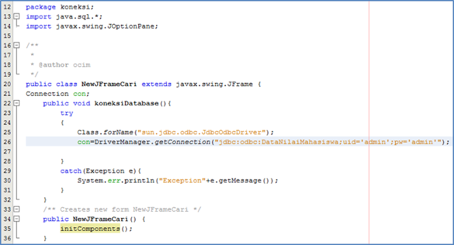](http://1.bp.blogspot.com/-AIzsA7zvzL0/UATyt62fThI/AAAAAAAAAUY/DDlZ68dZXg0/s1600/New+Picture+(20).png)

Pada gambar kode program di atas merupakan koneksi ke database seperti yang sudah praktikan bahas sebelumnya. Sedangkan kode program utamanya ada pada gambar berikut ini:

[](http://3.bp.blogspot.com/-bvvQh4Uxu7k/UATy6LKBWAI/AAAAAAAAAUg/DvmXz4PFlFU/s1600/New+Picture+(21).png)

Pada kode program dia tas menggunakan even mouseclicked pada button cari (jButton1). Kemudian memanggil method koneksiDatabase yang didalamnya menggunakan struktur kontrol perulangan if...else.

Pada kode program 165 yaitu pada jTextFiel txnim merupakan kolom inputan yang bertipe data string. Kemudian pada baris 166 merupakan proses pembuatan konfigurasi (con) statement. Pada baris 167 merupakan perintah sql yaitu membuka tabel MasterMhs yang di spesifikan pada field nim dengan kata kunci yang diketikkan pada txnim dengan perintah like pada query sql. Pada baris 168 merupakan Resulset membuat variabel rs yang berisi statement.executeQuery(sql) yaitu akan menjalankan query sql pada baris 167 tadi. Pada baris 170-176 merupakan proses cetak pada jTextField sesuai data kolom yang berada pada file microsoft access yang telah kita buat yang dibaca dari kiri ke kanan. Kemudian pada baris 177, 178 menunjukkan apabila tidak ada data yang dicari maka akan tampil kotak dialog dengan pesan DATA TIDAK ADA DALAM DATABASE. Kemudiant statement close atau selesai. Untuk baris 180-183 hanya untuk menampilkan pesan error apabila koneksi database tidak dapat terhubung seperti yang sudah praktikan ulas pada program sebelumnya.

[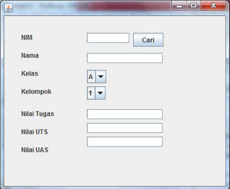](http://1.bp.blogspot.com/-DBsWdB_3udg/UATzFs6gfuI/AAAAAAAAAUo/0HIhkPJT2z0/s1600/New+Picture+(22).png)

[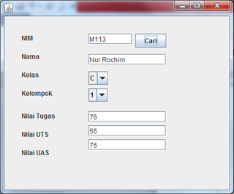](http://4.bp.blogspot.com/-nG90TRDwQ30/UATzQbZSVkI/AAAAAAAAAUw/leMCnCrI1Qs/s1600/New+Picture+(23).png)

Apabila kita mengetikkan input pada nim M113 kemudian mengklik Cari maka akan tampil data sesuai pada database Microsoft Access yang telah kita buat sebelumnya:

[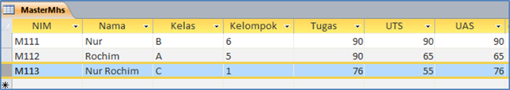](http://3.bp.blogspot.com/-T0fCTKiGo4w/UATzbmAqO4I/AAAAAAAAAU4/iTaWkFL_z54/s1600/New+Picture+(24).png)

Sedangkan apabila kita menginputkan data M114 seperti gambar berikut ini:

[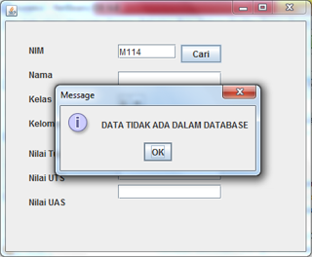](http://2.bp.blogspot.com/-YVmALGy_LD8/UATzlssP1PI/AAAAAAAAAVA/BZF8QyG-nYo/s1600/New+Picture+(25).png)

Maka akan muncul pesan DATA TIDAK ADA DALAM DATABASE sesuai kode program yang telah kita ketikkan di atas tadi.

**2.2. Timeline pengerjaan tugas akhir**

|  |  |
| --- | --- |
| **Minggu ke-** | **Tugas** |
| 1 | Mengumpulkan informasi, code, dll. terkait project   * Raditya: mencari informasi tentang aksara Sunda * Ilham: mencari code tentang pembuatan *image gallery* * Santo: mencari informasi tentang aspek penting * Shofiyyah: mencari code tentang mesin pencari * Patricia: membuat laporan kegiatan dan membantu melengkapi informasi dari setiap anggota kelompok |
| 2 | Memulai mengerjakan fitur *image gallery*   * Raditya: melengkapi coding dengan aksara Sunda * Ilham: coding * Santo: checking * Shofiyyah: checking * Patricia: coding |
| 3 | Memulai mengerjakan fitur mesin pencari   * Raditya: melengkapi coding dengan aksara Sunda * Ilham: checking * Santo: coding * Shofiyyah: coding * Patricia: checking |
| 4 | Finishing project |

**DAFTAR PUSTAKA**

<http://www.proweb.co.id/articles/erp/authentication_authorization.html>

<http://www.stealth.co.id/fingerprint-rfid/>

[http://books.google.co.id/books?id=noEHm0gBK5YC&pg=PA47&lpg=PA47&dq=code+java+mesin+pencari+desktop&source=bl&ots=xk2C7DuYSv&sig=a01-AR76zdkmuBUbA3F3c8aXmiE&hl=en&sa=X&ved=0ahUKEwiz9dbv8Z7XAhWBtY8KHXZHCIsQ6AEIMDAB#v=onepage&q&f=false](https://books.google.co.id/books?id=noEHm0gBK5YC&pg=PA47&lpg=PA47&dq=code+java+mesin+pencari+desktop&source=bl&ots=xk2C7DuYSv&sig=a01-AR76zdkmuBUbA3F3c8aXmiE&hl=en&sa=X&ved=0ahUKEwiz9dbv8Z7XAhWBtY8KHXZHCIsQ6AEIMDAB#v=onepage&q&f=false)

<http://stackoverflow.com/questions/10274969/how-to-make-an-image-gallery-with-java>

<http://www.androidauthority.com/how-to-build-an-image-gallery-app-718976/>

<http://muhammad-ikhsan74.blogspot.co.id/2012/05/pengertian-kriptografi.html>

<http://blog.aimagu.com/2012/07/membuat-aplikasi-pencarian-data.html>